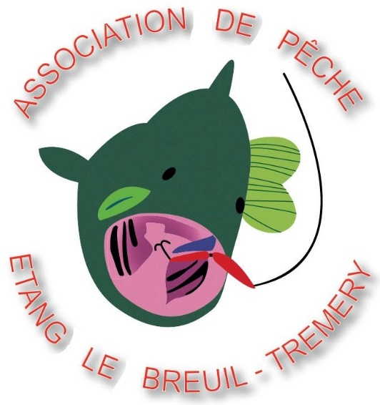

**Fermeture de la pêche saison 2024**

**La pratique de la pêche dans l’étang communal de TREMERY est interdite à compter du 07/12/2024**

TREMERY le : 03/12/2024

Pour le Comité

Le président

Frederic PATALUCH